PDES
Janvier 2018
Collège Anne Frank - Lambersart
PDES
Enquête de mobilité et d'accessibilité - BILAN
Accompagnement par le Centre ressource régional en écomobilité qu’anime l’association Droit au vélo

www.ecomobilite.org

Référente PDES du collège : Cécile Bigotte-Descamps

Sommaire

1 - Présentation de l'établissement…………………………………………..….………3

2 - La mobilité des élèves………………………………………………..……………………4

3 – Le regard des parents…………………………………………..…………………………7

4 – La mobilité du personnel……….………………………………………..……………..8

5 – L'accessibilité de l'établissement………………………………..…………………..11

6 – Pistes de réflexion…………………………………………………………………………..15
Eléments de contexte

- Depuis le 27 mars 2014, un plan de protection de l'atmosphère est mis en place dans la région Nord-Pas-de-Calais, afin d'améliorer la qualité de l'air et de préserver la santé des habitants. Parmi les nouveautés engendrées se trouve le PDES (Plan de déplacements établissement scolaire), désormais obligatoire pour les collèges et lycées de plus de 250 élèves. Ce dernier prévoit l'élaboration d'un état des lieux de l'établissement en matière de déplacement afin de pouvoir fixer des objectifs pour en améliorer la qualité.

- Ce plan de déplacement concerne le Collège Anne Frank situé avenue du Maréchal Foch à sur la commune de Lambersart accueillant 533 élèves et 60 membres de personnel.

- L'enquête s'appuie sur un questionnaire qui a pour but de montrer les spécificités des pratiques de déplacement des élèves et l'accessibilité du collège Anne Frank, afin d'en tirer des enseignements qui en amélioreront les conditions.

1 – Présentation de l'établissement

114 élèves ont répondu au questionnaire, soit un taux de 21 % assez bien réparti entre chaque niveau de classe. Le diagnostic des pratiques de déplacement domicile-établissement est donc possible grâce à cet échantillon dont la représentativité par classe est comme ci-suit :

REPARTITION DES REPONDANTS PAR NIVEAU DE CLASSE

Les élèves du collège ont la particularité de rarement rentrer chez eux le midi selon le recensement de leur régime (interne, demi-pensionnaire, externe), ce qui limite le nombre de déplacements par jour.

REPARTION PAR REGIME

2- La mobilité des élèves

Des réponses d’élèves ressort l'utilisation principale de la marche, ainsi que de la voiture. Néanmoins, il est frappant de constater la différence de proportion entre le matin et le soir. En effet, une grande part des élèves déposés en voiture le matin, sans doute sur le trajet vers le travail des parents, rentre à pied le soir, ce qui montre que beaucoup de déplacements en voiture du matin pourraient raisonnablement être évités.

La majorité des élèves met entre 5 et 15 minutes pour se rendre au collège le matin ainsi que le soir pour une distance moyenne de moins de 3 kilomètres. On estime que les distances respectables pour un trajet en mode actif est d’environ 1km à pied et 3km à vélo.

TEMPS DE TRANSPORT VERS LE COLLEGE

DISTANCE DOMICILE-COLLEGE

Choix du moyen de transport

Le choix du moyen de transport utilisé au quotidien est dicté par de nombreux facteurs qui peuvent être des freins aux changements de modes de déplacement.
En l’occurrence, c’est la force de l’habitude qui semble le plus impacter les trajets quotidiens loin devant des freins comme la peur d’être fatigué, de se faire agresser, … Rappelons qu’il s’agit ici du regard des élèves et non des parents qui n’apportent pas les mêmes réponses.

LES FREINS A LA MOBILITE DOUCE

Pourtant, les collégiens sont très favorables à l'utilisation du Modes de déplacements actifs (marche, vélo, trottinette). Cela révèle la potentialité de ce transport en termes de parts modales, qui mériterait alors un aménagement optimal.

MOYENS DE TRANSPORT PREFERES DES COLLEGIENS (en %)

3 – Le regard des parents

83 parents d’élèves ont répondu à l’enquête. Leur regard diffère de celui des élèves, notamment concernant le sentiment d’insécurité de l’itinéraire selon le mode de déplacement choisi.

QUALITE DE L’ACCESSIBLITE PAR MODE DE DEPLACEMENT

Si la majorité des parents juge que le chemin du collège est accessible, la réponse est totalement différente selon que l’on parle d’aller au collège en voiture, à pied, à vélo et en transport en commun.

Ainsi, à la question « Le chemin qui mène de votre domicile au collège vous semble-t-il facilement accessible » ? « les parents jugent que c’est surtout à pied mais également en vélo que le collège est le plus accessible. Le trajet en voiture semble un peu moins accessible notamment pour des questions de stationnement et d’espace pour faire des manœuvres. En revanche, les transports en commun ne semblent accessibles qu’à la moitié des parents.

On retrouvera un peu plus loin un tableau avec les problèmes d’accessibilité pointés par les parents ainsi que les élèves.

4 – La mobilité du personnel

20 membres du personnel collège ont répondu à l’enquête.

Il ressort que la majorité des déplacements se fait en voiture (avec le seul conducteur à bord)

MOYEN DE TRANSPORT QUOTIDIEN

Le choix du mode de déplacement quotidien se fait sur plusieurs critères dont les principaux sont à égalité l’aspect pratique et la rapidité.

CRITERE DE CHOIX DU MODE DE DEPLACEMENT QUOTIDIEN

Réponses | Pourcentage
C'est plus pratique | 55 %
C'est plus confortable | 10%
C'est moins cher | 10 %
C'est plus rapide | 55 %
C'est plus écologique | 25 %
C'est une activité physique | 25 %
C'est moins fatiguant | 10 %
C'est moins dangereux | 5 %
C'est plus facile à stationner | 10 %
Les horaires / fréquences des transports en commun ne sont pas adaptés | 15 %
C'est plus ponctuel | 10 %

La majorité du personnel réside à plus de 5 kilomètres de l’établissement, ce qui limite la venue à pied.

DISTANCE DOMICILE - COLLEGE

Le temps de trajet moyen est assez faible puisque la quasi-totalité des répondants met moins de 30 minutes pour se rendre au collège.

DUREE MOYENNE DU TRAJET DOMICILE – COLLEGE

Selon le mode de transport, nous avons demandé au personnel si le collège semblait ou non facilement accessible.

 | accessible | Pas accessible
en voiture | 75 % | 25 %
a pied | 80 % | 20 %
a vélo | 85 % | 15 %
En transport en commun | 60 % | 40 %

*

5 – L'accessibilité de l'établissement

Cartographie des transports en commun (source : Transpole)

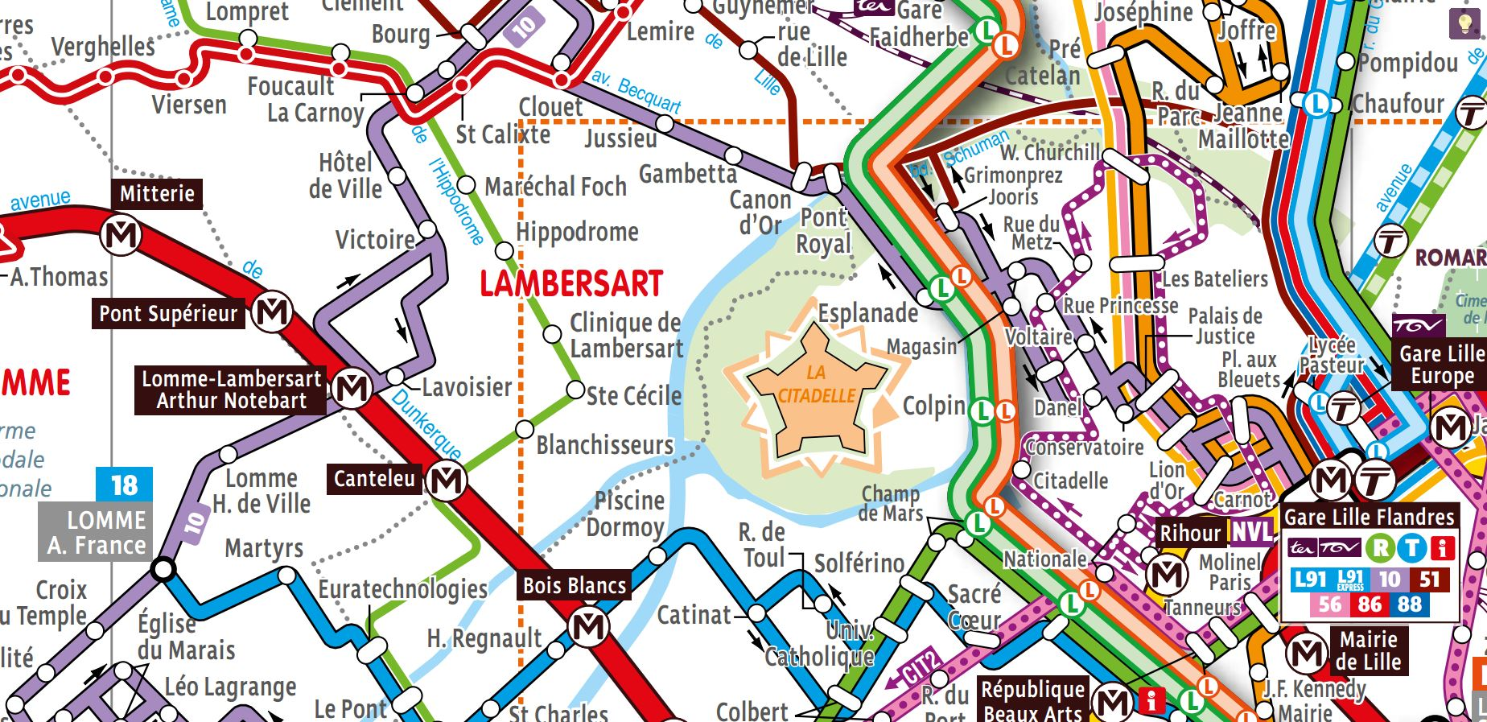

Cartographie des aménagements cyclables (source : ADAV)

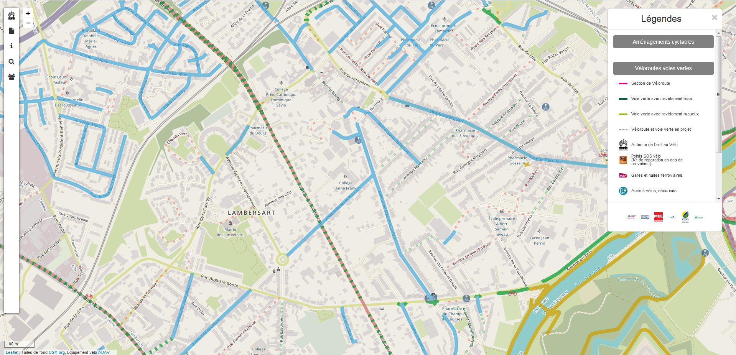

Cartographie de la cyclabilité (source : ADAV)

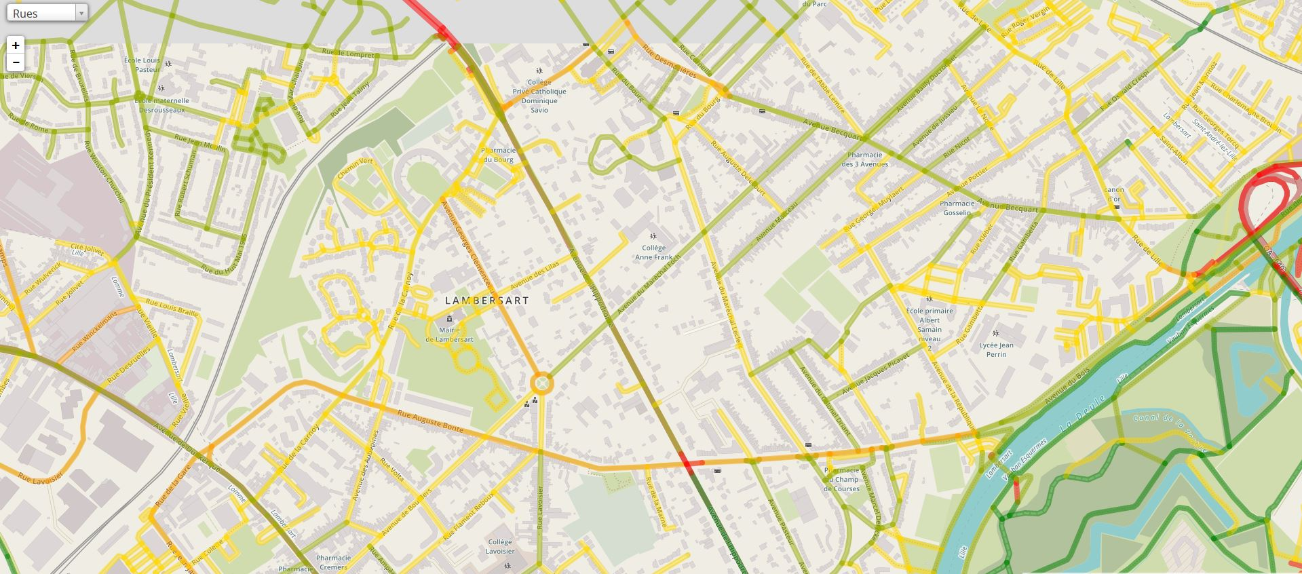

Les questionnaires ont permis de faire apparaître les problèmes d'accessibilité de l'établissement par mode de déplacement. Les remarques ci-dessous sont pointées par les élèves, leurs parents et les membres du personnel.

En voiture | - Peu de possibilités de stationnement (c’est de très loin la remarque que remontent les parents)  - Absence de dépose-minute  - Circulation importante qui entraîne un sentiment d’insécurité  - Aucune possibilité d'effectuer un demi-tour de façon correcte et sûre vis à vis des enfants sur le trottoir.  - Beaucoup de parents s'arrêtent sur la route et attendent leurs enfants au niveau du passage piéton, ils bloquent la circulation  - le quartier ne permet de poursuivre aisément sa route vers Lille en passant par l'avenue de l'hippodrome surchargée à ces heures.  - Passage à niveau sur la voie ferré (rue de Verlinghem)
A pied | - Le trajet à pied La Cessoie - le collège est un peu long (environ 20 minutes)  - Passage piéton près du feu extrêmement dangereux avec les voitures venant de l’avenue du maréchal Leclerc.  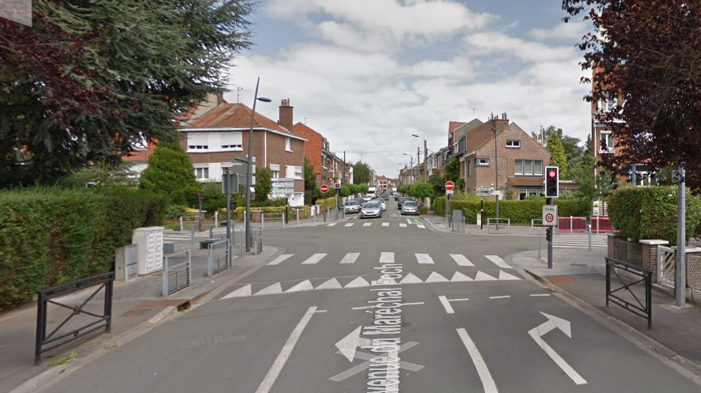  - Passage piéton devant le collège n’est pas assez sécurisé  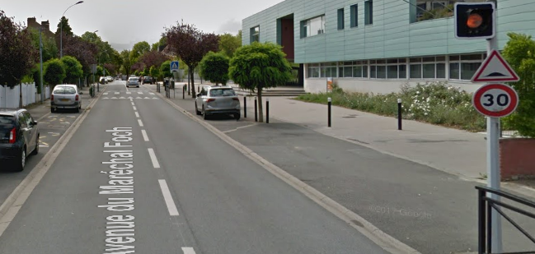  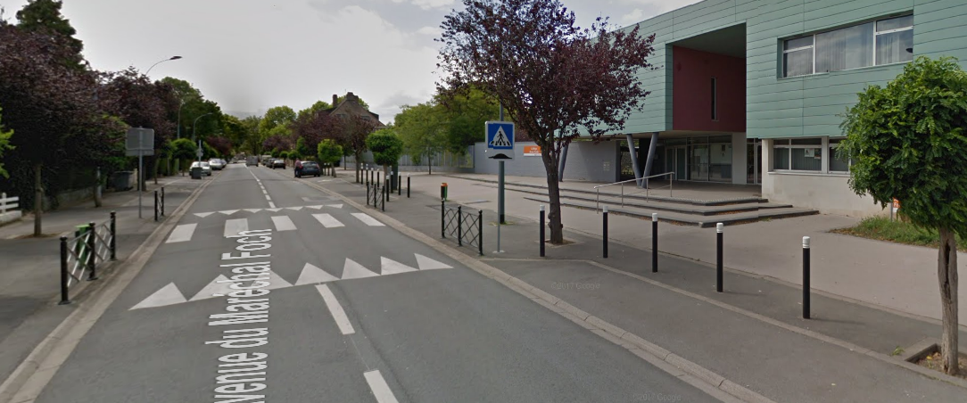  - Circulation des voitures trop rapide devant le collège (malgré zone 30 et ralentisseur devant le collège) et dans l’avenue Paul Doumer. Qui prolonge le lycée. Absence de signalisation pour inviter à ralentir.  Proposition de parent : un feu piéton avec bouton-poussoir pour traverser sereinement devant le collège.  - Manque de respect des priorités  - Carrefour avenue Hippodrome et avenue du Maréchal Foch  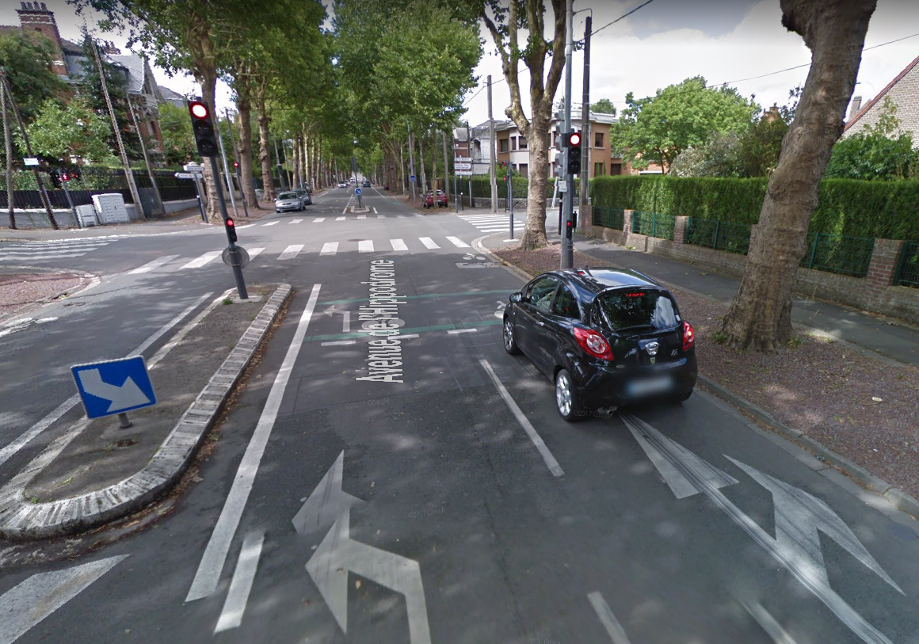  - Certaines rues sont pointées comme dangereuses : Avenue Becquart (manque de feux et passages piétons ), Rue de Verlinghem au niveau de lycée Camille Delis (passage piéton peu respecté) et au croisement avec la rue Monge, rue Desmazières (une fille à trottinette s’y est faite percutée sur le passage piéton l’an passé !), avenue de l’Hippodrome (au niveau du pont de l’école de Musique et au croisement avec la Rue du Bourg et la traversée en général), rue du Maréchal Leclerc (vitesse non respectée), carrefours avenue Max Dormoy, avenue du Colysée, avenue Delecaux, rue de la Carnoy, allée Georges Delfosse, rue Auguste Bonte (circulation importante), rue de Lompret  - Eclairage s’éteint trop tôt le matin (secteur de la Cessoie)
A vélo | - Absence de piste cyclable aux alentours du collège (bande cyclable avenue de l’hippodrome et double sens cyclable avenues Paul Doumer et Marceau)  - Proposition de parent : mettre des bandes cyclables avenue Leclerc qui a été récemment refaite  - Circulation automobile importante et dangereuse (Rue de Lille, avenue Becquart, rue du Maréchal Leclerc notamment)  - Entrée collégiens pour les vélos est mal placée  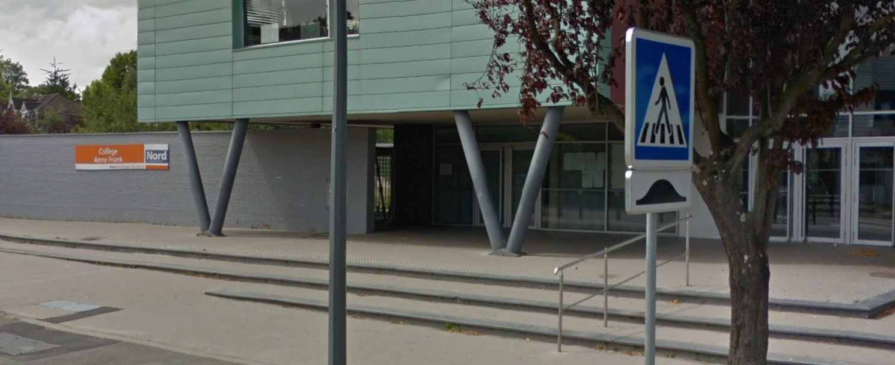  - Manque d’arceaux à l’extérieur du collège  - Rues trop étroites  - Les enfants doivent rouler sur le trottoir pour être en sécurité (Or, des élèves pointent que les trottoirs sont eux-mêmes encombrés par les collégiens à pied)  - Giratoire du Saut du loup difficile à franchir  - Rond-point de la Victoire  - Mouvement de tourne à gauche difficile à l’intersection entre le boulevard de l’alliance Nord-Ouest et la rue Gounod  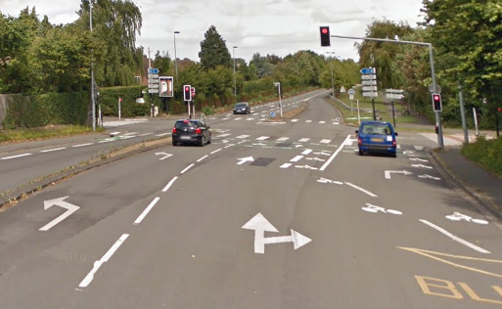  - Franchissement du carrefour entre avenue Becquart, avenue Bailly-Ducroquet, rue de l’Abbé Lemire.  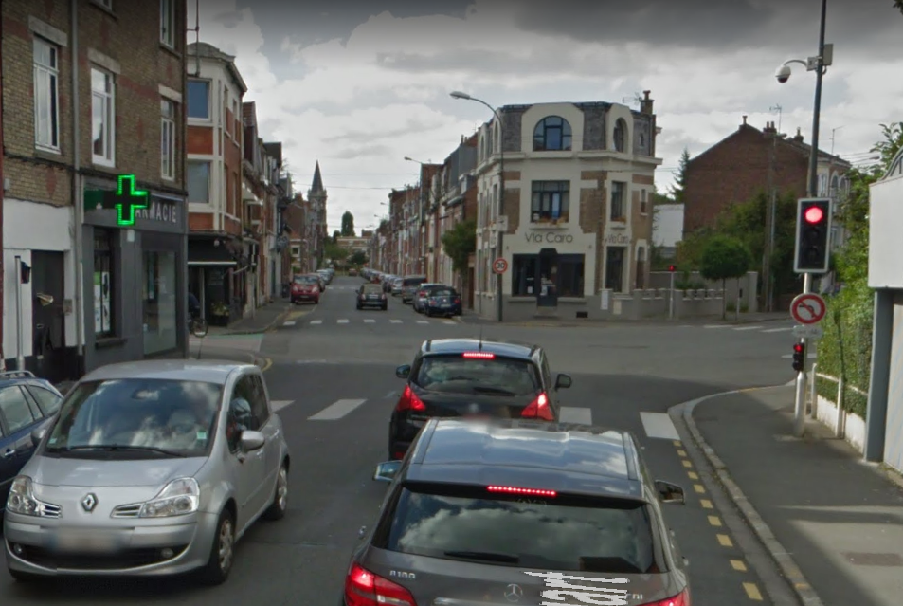  - Mauvais revêtement des bords de Deûle (flaques, boue)  - Absence de borne V’Lille

En transports en commun | - Aucune ligne de bus ne dessert le collège (contrairement aux autres établissements de Lambersart). Les arrêts de bus et le métro sont fort éloignés  - Mauvaise liaison et horaires de bus pour les élèves qui habitent sur Saint-André (Aucun arrêt de bus à moins de 500 m)  - Pas de liaison par bus pour venir des quariers La Cessoie, Les Conquérants vers le collège  - Faible fréquence de ligne « La Corolle », 3 bus par heure

Le contenu de ce tableau ne reprend pas l’exhaustivité des réponses mais a l’ambition d’en dresser une synthèse.

On retrouvera plus loin dans les pistes de réflexion l’implication possible des parents dans un système de covoiturage et leur accord pour développer la part du vélo dans les déplacements domicile-vélo.

Les trajets domicile-travail du personnel

Les membres du personnel qui ont des trajets plus longs ont aussi pointés des problèmes plus éloignés dont nous tenons compte mais qui ne pourront pas être traités dans le cadre spécifique du PDES du collège.

Quelques exemples de points durs :
- Angle rue d’Anvers / rue de Flandres à Lille pour les vélos
- Rond-point qui mène de Loos vers Sequedin
- Carrefours de la rue de Solferino avec les boulevards Victor Hugo et Vauban
- Pont des Min
- Pont de l’avenue Kuhlman entre Loos et Lomme

6 – Pistes de réflexion

Au-delà des questions d’aménagements évoqués plus hauts, certaines actions pourraient être des axes de travail en faveur de l’écomobilité. Plusieurs sont évoqués par les répondants eux-mêmes

Encourager le covoiturage auprès des parents
Le covoiturage ponctuel pourrait être une façon de diminuer la pollution ou l'encombrement des routes. 74 % des parents d'élèves répondants seraient prêt à s’impliquer en ce sens. Il s'agit donc d'une façon de se déplacer à favoriser dans le collège. Une application smartphone comme Cmabulle peut être un outil de liaison entre les parents.

Encourager la mobilité douce auprès du personnel
Une majorité du personnel venant seul(e) en voiture se déclare prêt à 60% à modifier son moyen de transport quotidien et à se reporter sur le vélo (30%), sur les transports en commun (10%), sur le covoiturage (15%).
Cela montre l’intérêt de développer des actions spécifiques en direction du personnel sur ces différentes possibilités (exemples : test de vélos à assistance électrique, remise en selle, création d’une communauté de covoitureurs…)

Faire concorder les emplois du temps entre covoitureurs potentiels

Régler la question du stationnement
Les avis divergent entre le réduire, le supprimer ou créer des déposes-minute mais presque tout le monde pointe que la question du stationnement est à l’origine de problèmes d’embouteillages et d’insécurité routière.

Encourager la pratique du vélo
Le vélo est un levier important à activer d’autant que la majorité des élèves et personnel disposent d’un vélo (86% des élèves et 80% du personnel. Mais cela passe par des actions d’animation et des aménagements.

Développer des aménagements cyclables
Pistes et bandes cyclables
Baliser les itinéraires conseillés
Sas cyclistes aux feux tricolores

Améliorer la qualité du stationnement vélo pour le personnel
Local abrité
Des arceaux plutôt que des pince-roues

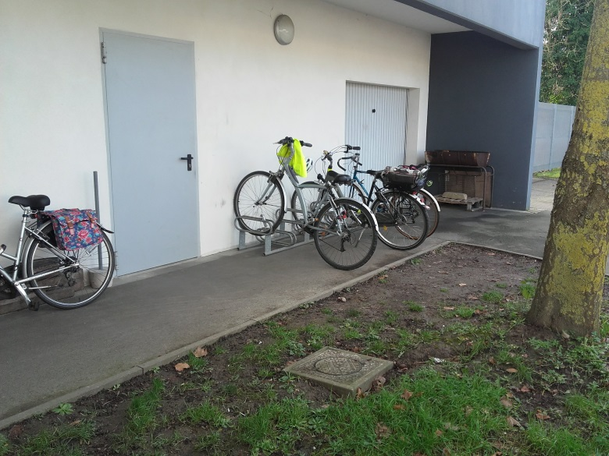

Sensibiliser les élèves (et les adultes) à la pratique du vélo en sécurité
Sensibilisation au code de la route
Ateliers de réparation de vélos
Former les élèves à la sécurité à vélo rassure aussi les parents. Près de la moitié y sont favorables selon le graphique ci-dessous. Mais Ceux qui y sont réticents évoquent essentiellement l’insécurité routière pour les cyclistes.

Un autre levier est le souhait des élèves d’être davantage autonomes et groupés dans leurs déplacements vers le collège

Avez-qui venez-vous au collège ? Avec qui voudriez-vous venir ?

